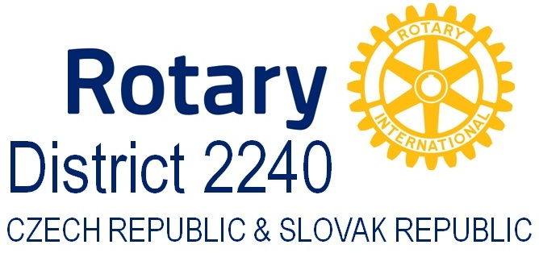

mezinárodní nezisková organizace

TISKOVÁ ZPRÁVA
Golf pomůže Africe

20. srpen 2014

Dne 23. srpna 2014 se od 8:30 hodin ve Silesia Golf Resort Kravaře uskuteční benefiční golfový turnaj s názvem Golf pro Afriku Open. Akce se koná pod záštitou Rotary Klubu Ostrava International a výtěžek z akce poputuje na podporu projektů, které klub realizuje v jihoafrickém Malawi. Kromě profesionálních hráčů se akce mohou zúčastnit i děti a nehrající doprovod, pro které je připravena golfová akademie pod vedením Dámského Golfového Spolku, ve které bude možné proniknout do tajů a naučit se základy tohoto stále populárnějšího sportu. Registrace na turnaj je možná přes stránky České golfové federace (www.cgf.cz) nebo na oficiálním webu akce (www.golfproafriku.cz), kde je možné nalézt i další doplňující informace.

V rámci turnaje proběhne i výstava fotografií z humanitárních misí v Malawi, na kterých se Rotary klub Ostrava International podílí. Malawiská republika je jedním z deseti nejchudších států na zemi a ostravští rotariáni zde již řadu let realizují pomoc v rámci zakládání rodinných kozích farem, pomohli vzniku mobilní kliniky a organizují projekty jako jsou Brýle pro Afriku nebo Pomoc Albínům.

O Rotary International:
Rotary International je celosvětová organizace sdružující již od roku 1905 vedoucí osobnosti z podnikatelských a odborných kruhů. Na 1,2 milionu mužů a žen se v rámci Rotary organizuje ve zhruba 34 000 klubech, které působí prakticky ve všech zemích světa. Členové Rotary se scházejí každý týden, aby organizovali a poskytovali humanitární služby a pomoc svým spoluobčanům, prosazovali ve všech oblastech života vysoké etické zásady a napomáhali vytváření vzájemné důvěry a prosazení míru na celém světě.
Členové Rotary připravují a uskutečňují množství pozoruhodných projektů humanitárního, vzdělávacího nebo kulturního zaměření. Společenství Rotary například částkou překračující jednu miliardu dolarů podpořilo a dále podporuje program PolioPlus, který usiluje o vymýcení dětské obrny. Pod heslem END POLIO NOW se tak od roku 1985 podařilo snížit počet případů této dětské nemoci o více než 99 %. Mezi partnery Rotary patří UNICEF, WHO, ale také nadace Billa a Melindy Gatesových. Rotary také vynakládá každým rokem kolem 90 milionů dolarů na zahraniční výměnné studijní pobyty a stáže a získalo si celosvětové uznání jakožto největší poskytovatel mezinárodních vzdělávacích stipendií. Již od vzniku skautského hnutí trvá také spolupráce Rotary International a Skautu jak na celosvětové, tak i na klubové úrovni. Více informací o Rotary International naleznete na www.rotary.org .
Územně je organizace členěna do tzv. Distriktů, majících číselné označení. V Distriktu 2240, který zahrnuje Českou republiku a Slovensko, se sdružuje 47 českých a moravských a 25 slovenských Rotary klubů dohromady sdružujících 1400 členů (950 v České republice a asi 450 na Slovensku). Financování všech aktivit Rotary, ať už na úrovni klubů, distriktu nebo ústředí, je zajištěno čistě ze soukromých zdrojů, zejména členských příspěvků, darů nebo sponzoringu. Více na www.rotary2240.org .
Kontakt pro média:
Veronika Boráková
Crest Communications a. s
Ostrovní 126/30
110 00 Praha 1
tel.: +420 222 927 103
fax: +420 234 648 666
GSM: +420 778 412 121
e-mail: veronika.borakova@crestcom.cz

